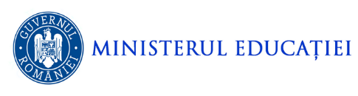
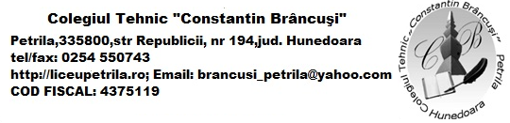
Nr. 5360/24.08.2022

Rezultate obținute la olimpiadele internaționale și concursurile internaționale și naționale
la disciplinele aferente limbilor moderne, de elevii din județul Hunedoara,
în anul școlar 2021-2022

Nr. crt. | Numele și prenumele elevului | Unitate de învățământ | Premiul  obținut | Olimpiada/Concursul | Disciplina | Profesor coordonator | Număr de telefon profesor coordonator
1. | Quentin Maël-Gilles-Eric | Colegiul Tehnic „Constantin Brâncuși” Petrila | Mențiune specială | Olimpiada Națională de lb. franceză | Limba franceză | Bunea Ramona-Carmen | 0766248552

Notă: dacă un elev a obținut mai multe premii la mai multe concursuri, va fi introdus în tabel pentru fiecare premiu obținut.

Director, Secretar,

Dr. Ing. Mitran Cecilia – Livia Ec. Șerban Angela

